

АДМИНИСТРАЦИЯ МУНИЦИПАЛЬНОГО ОБРАЗОВАНИЯ
«СЕНГИЛЕЕВСКИЙ РАЙОН» УЛЬЯНОВСКОЙ ОБЛАСТИ

ПОСТАНОВЛЕНИЕ

от 06 сентября 2024 года 727-п

О внесении изменения в Постановление Администрации муниципального образования «Сенгилеевский район» Ульяновской области от 05.12.2023 №835-п «Об утверждении схемы размещения нестационарных торговых объектов на территории муниципального образования «Сенгилеевский район» Ульяновской области»

В соответствии с Федеральным законом от 28.12.2009 №381-ФЗ «Об основах государственного регулирования торговой деятельности в Российской Федерации», Приказом Министерства агропромышленного комплекса и развития сельских территорий Ульяновской области от 03.12.2021 №49 «Об утверждении Порядка разработки и утверждения органами местного самоуправления схем размещения нестационарных торговых объектов на территории Ульяновской области и признании утратившими силу отдельных нормативных правовых актов Министерства сельского, лесного хозяйства и природных ресурсов Ульяновской области», руководствуясь Уставом муниципального образования «Сенгилеевский район» Ульяновской области, Администрация муниципального образования «Сенгилеевский район» Ульяновской области п о с т а н о в л я е т:
- Внести в Постановление Администрации муниципального образования «Сенгилеевский район» Ульяновской области от 05.12.2023 №835-п «Об утверждении схемы размещения нестационарных торговых объектов на территории муниципального образования «Сенгилеевский район» Ульяновской области» следующие изменения:
  - Приложение дополнить строкой 18.2 следующего содержания:
«
18.2. | Ульяновская область, г.Сенгилей, южнее земельного участка с кадастровым номером 73:14:030104:937 | Земли государственная собственность на которые не разграничена | 29,25 кв.м. | павильон | По  заявлению ЮЛ, ИП. | Торговля автозапчастями | бессрочно | Графическое изображение №25
»
- Контроль за исполнением настоящего постановления возложить на первого заместителя Главы Администрации «Сенгилеевский район» Ульяновской области Цепцова Д.А.
- Настоящее постановление вступает в силу на следующий день после дня его обнародования.

Исполняющий обязанности
Главы Администрации
муниципального образования
«Сенгилеевский район» Д.А. Цепцов

-14-
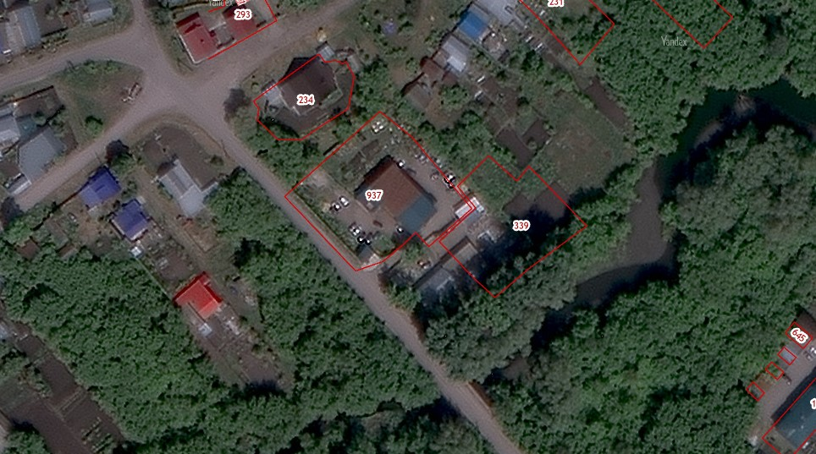

- нестационарный торговый объект
25 – порядковые номера в схеме НТО

